Информация о самовольно установленных и (или) незаконно эксплуатируемом временном сооружении (ограждение), расположенных на земельном участке, прилегающем, к земельному участку с кадастровым номером 36:34:0348019:18, по адресу: г. Воронеж, ул. Ани Максимовой, 69

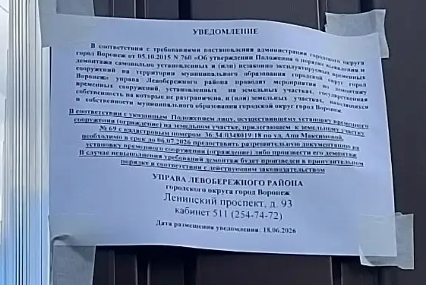

№ | Адрес размещения | Дата выявления | Вид временного сооружения (наименование, фото) | Сведения о владельце (ИНН для юр. лиц и ИП, Ф.И.О., адрес)
1 | На земельном участке, прилегающем, к земельному участку с кадастровым номером 36:34:0348019:18, по адресу: г. Воронеж, ул. Ани Максимовой, 69 | 18.06.2026 | Ограждение  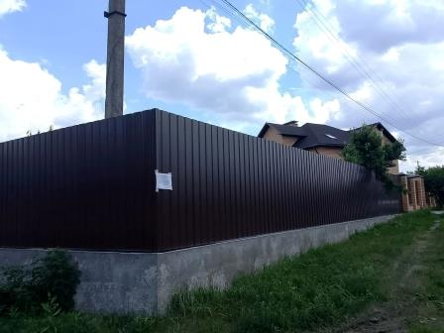  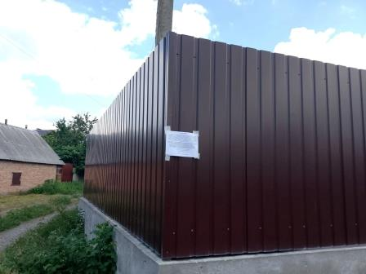  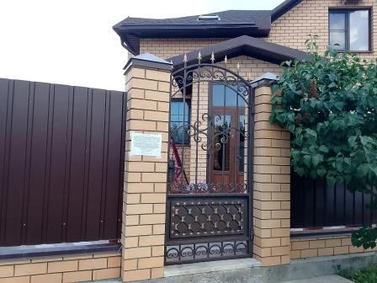 | Не установлен

